系统环境
WIN7 32位

获取最新软件
追溯运用程序：svn://115.47.57.234:3691/think
打印服务端设计程序：svn://115.47.57.234:3691/tomcat/webapps/MR

账号： aybushu 密码：aybushu

安装程序运行环境
- 安装jdk-8u25-windows-i586.exe 直接下一步 直到完成。
- 参考JAVA运行环境安装教程.txt 文件配置环境变量.
- 安装TortoiseSVN_1.9.4.27285_win32.msi 直接下一步 直到完成.
- 安装打印插件setup.exe 直接下一步 直到完成
- 安装xampp-win32-5.6.21-0-VC11-installer.exe 直接下一步 下一步 选择好安装目录 下一步 直到完成进入
- xampp的安装目录； 进入xampp\tomcat\webapps目录，右键SVN Checkout 输入地址svn://115.47.57.234:3691/tomcat/webapps/MR
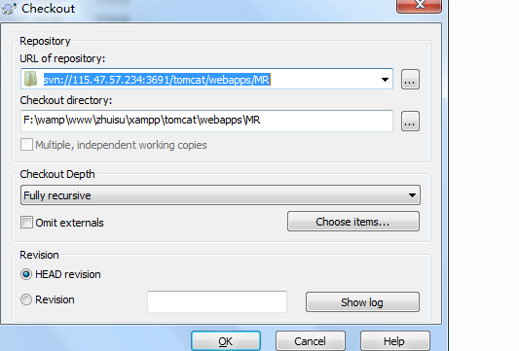
点ok 下一步输入账号密码 获取打印最新程序
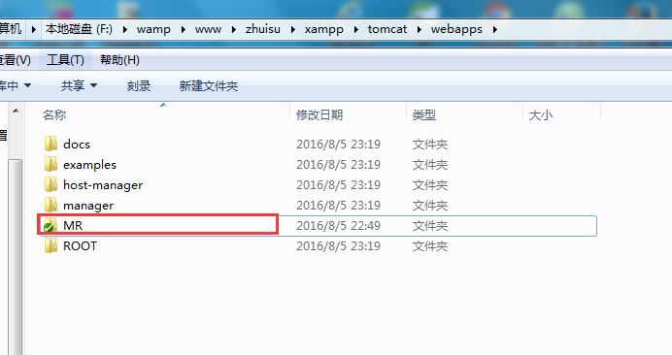
- 进入xampp\htdocs 目录 右键 SVN checkout
输入地址svn://115.47.57.234:3691/think 点击ok 获取追溯系统最新代码
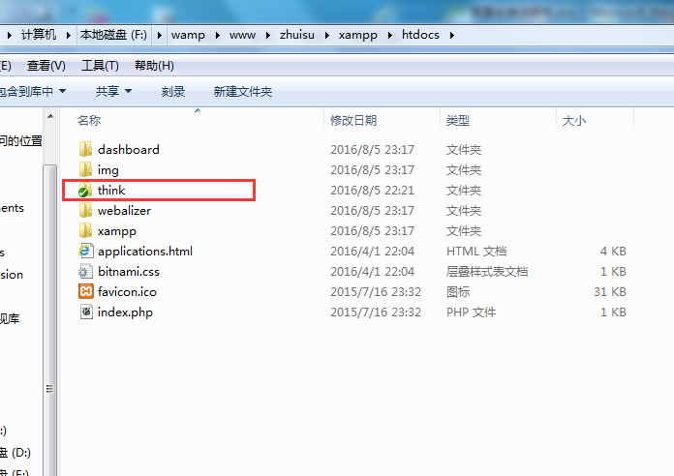

系统参数配置
- 开启mysql 的bin-log ：进入xampp\mysql\bin 找到my.ini文件 去掉64行前log-bin前的#符号
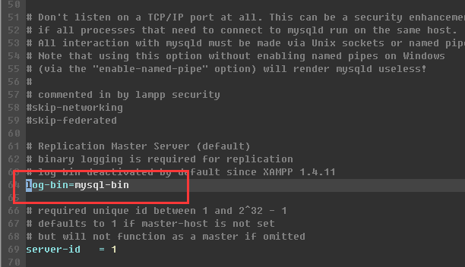
- 开启服务：双击xampp/ xampp-control.exe 启动服务
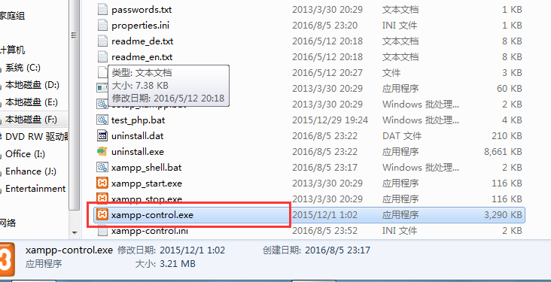
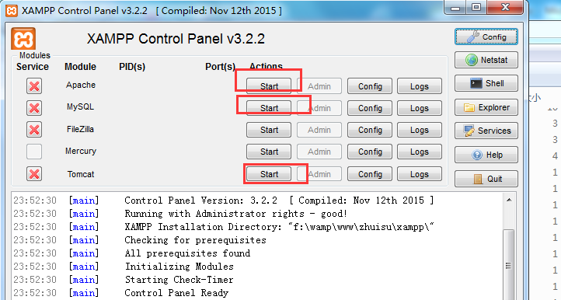
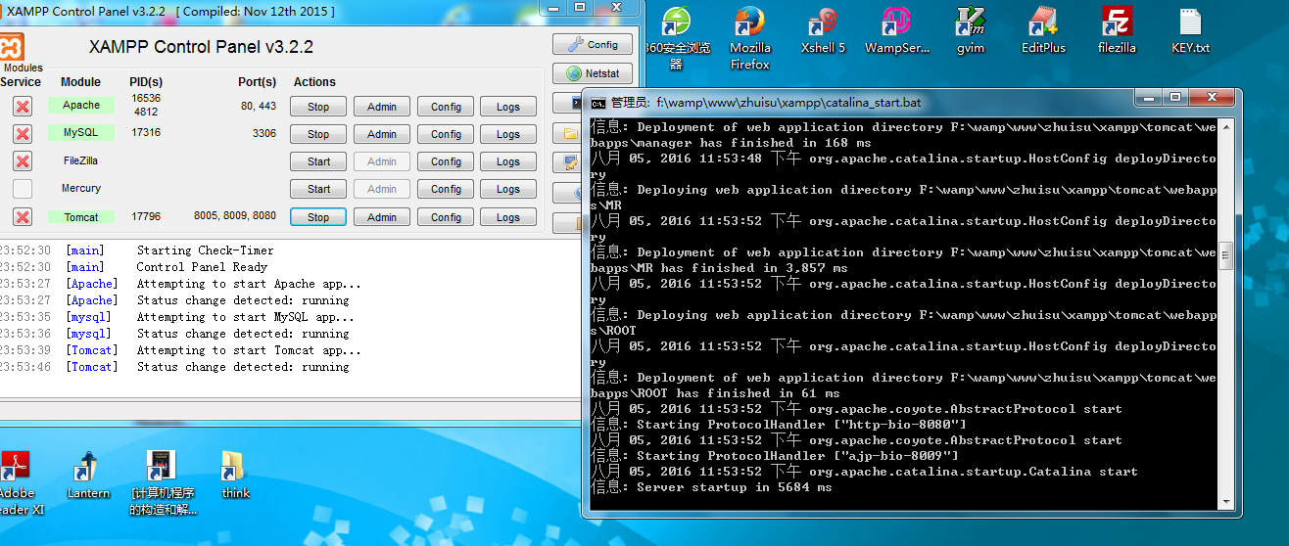
控制台窗口最小化不要关闭
- 安装MySQL-Front 数据库管理工具 登陆本地数据库 localhost root
- 创建数据库
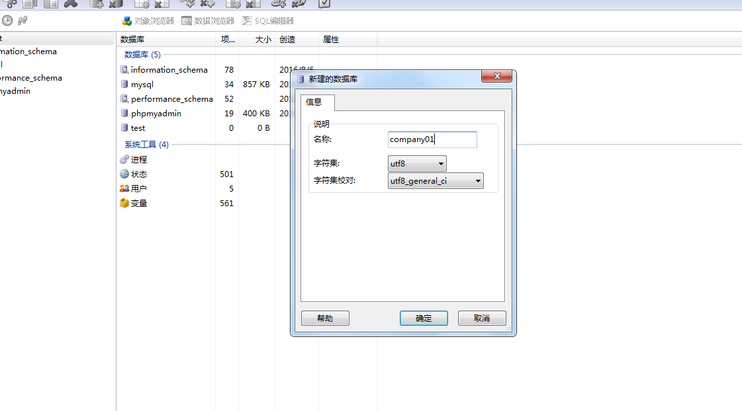
备注:数据库名使用分公司代码(各个分公司数据库名不可以一样) 字符集选择utf-8

- 安装基础数据: 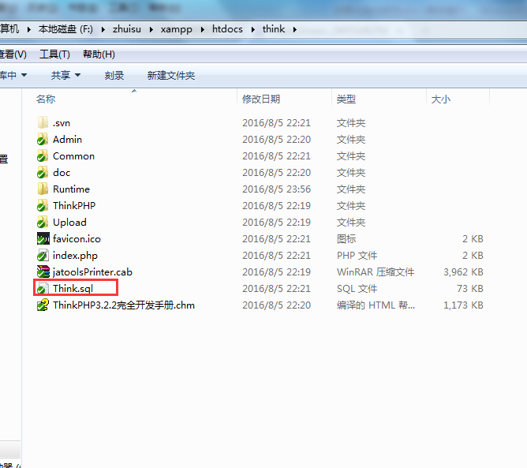
此文件导入到新建的数据库中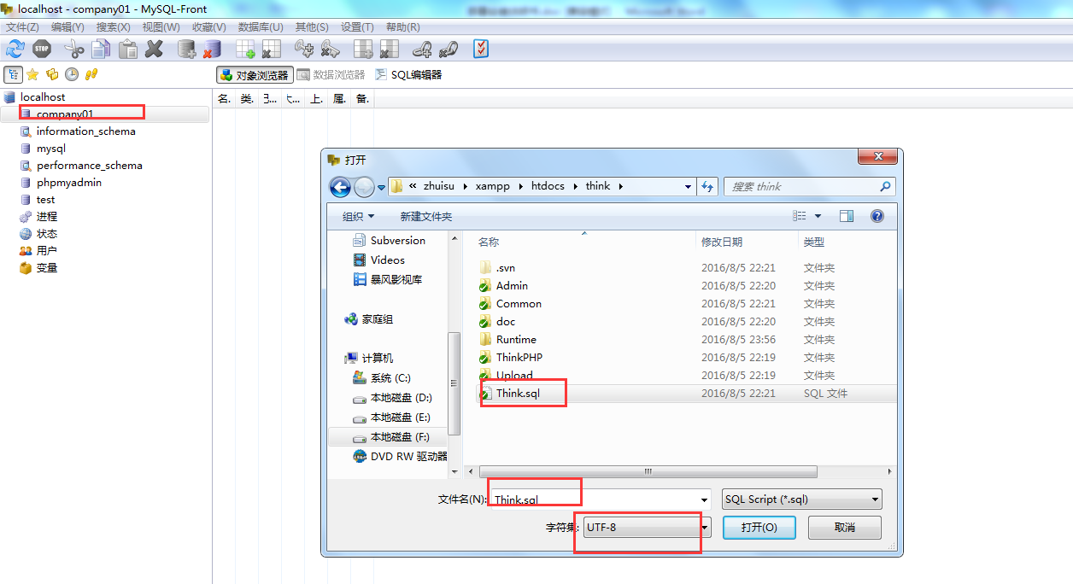
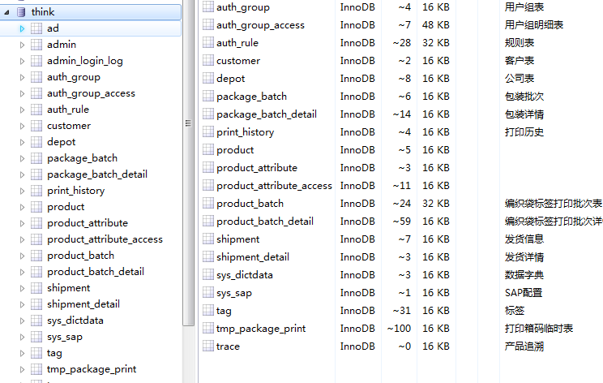
编辑xampp\htdocs\think\Common\Conf\config.php 文件
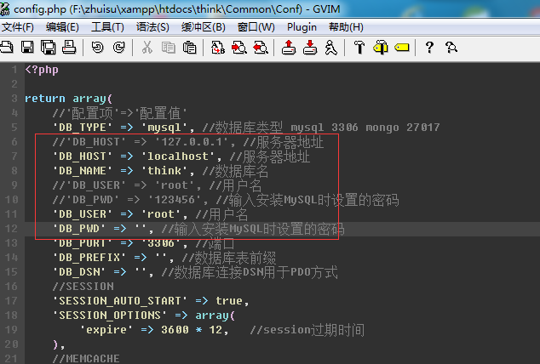

- 配置自动备份
- 数据库备份：计划任务里配置指定时间执行脚本database-bak.bat
- 标签设计模板备份：计划任务里配置指定时间执行脚本tag-template-bak.bat

